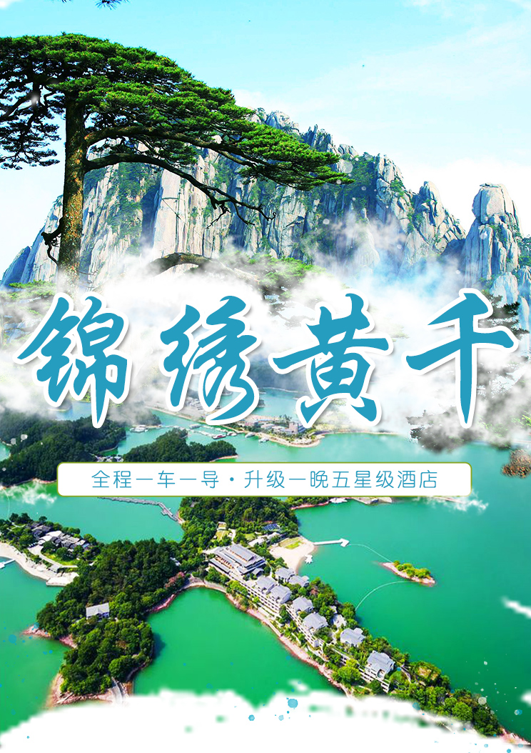

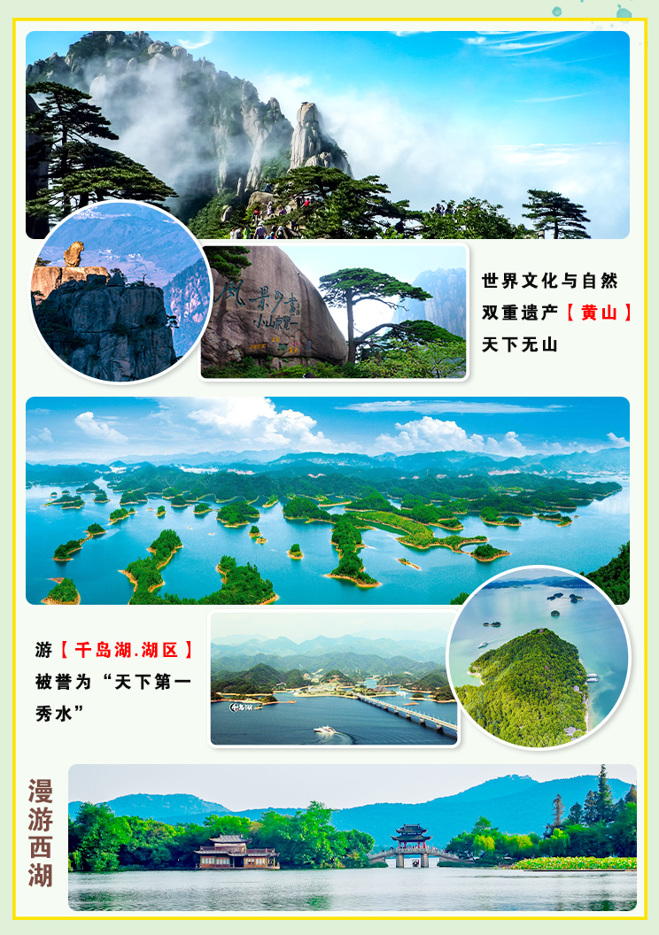

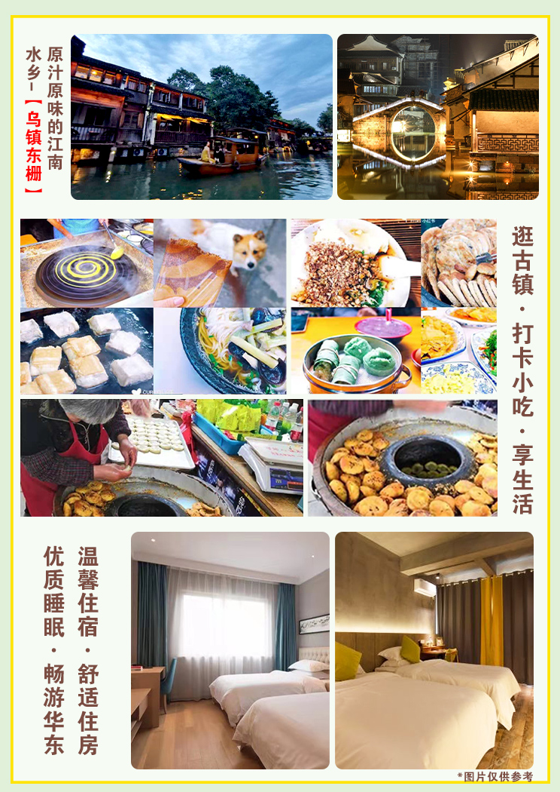

醉爱江南＆醉爱假日
锦绣黄千-华东三市+黄山千岛湖+水乡乌镇6日游
— 升级一晚五星酒店
行程特色：
★全程安排商务/快捷酒店，升级一晚五星级酒店；
★世界文化与自然双重遗产【黄山】，天下无山。
★游【千岛湖中心湖区】：被誉为“天下第一秀水”，绝不安排“擦边球”景区。
★江南经典水乡：原汁原味水乡-【乌镇.东栅】。
★更多时间享受旅途乐趣！
【行程内容】：
日期 | 详细行程内容 | 用餐 | 酒店
D1 | 西昌AIR上海或南京 来吧！请跟随我们一起走进江南！  请各位贵宾自行前往西昌青山机场，自行办理好登机手续，乘机抵达上海机场或者南京机场，导游接机后，送至酒店休息或自由活动。  接站服务：  因散客拼团，每批游客的火车/航班抵达时间不同，抵达后需要等候1-2小时班车前往酒店，请提前同游客做好解释工作（如不愿等待的，我们可以提供有偿的接站服务：250元/趟-小轿车）。  【参考酒店】莫泰金高路店、莫泰花山店、莫泰高科西路、如家北蔡店或同等级酒店 | 自理 | 上海  /  南京
D2 | 住宿地-南京-黄山  早餐后车赴南京，游集南京六朝文化和民俗市肆文化于一身的【夫子庙商业街】(游览时间不少于60分钟)-秦淮河风光带，游文德桥，乌衣巷，神州第一大照壁，感受“十里秦淮千年流淌，六朝胜地今更辉煌”，自行品尝秦淮小吃。游览国家级重点风景区——【中山陵】周一闭馆(游览时间不少于60分钟)，缅怀中国革命先行者孙中山先生，参观博爱坊、墓道、陵门、碑亭、祭堂、墓室等）。后赴天下第一名山，中国五岳之首——【黄山风景区】（350公里车程）。  【参考酒店】徽天洲际、嘉华国际酒店、尚高精品酒店、中泰大酒店、新港等同级别酒店 | 早：含  中：自理  晚：团队餐 | 黄山
D3 | 黄山一日游  早餐后，前往【黄山风景区】（只含大门票和小景交，不含索道，起身登山时间可能较早，请视身体及天气情况量力而行），可自费从前山乘玉屏缆车或步行上山，游黄山的代表松（迎客松、送客松、陪客松等十大名松），远眺莲花峰、经八百级莲花阶至玉屏峰、看狭窄陡峭的一线天，仰望天都峰，继续步行可到清凉台，欣赏到仙人下棋、丞相观棋，仙人进宝等。后步行或自费乘云谷缆车下山。后车赴淳安入住习大大多次考察模范村下姜村。  【参考酒店】下姜村民宿、姜家民宿、各家民宿客栈或同等级酒店 | 早：含  中：自理  晚：团队餐 | 黄山  /  淳安
D4 | 黄山-杭州  早餐后游览被誉为“天下第一秀水”的【千岛湖.中心湖区】（游览时间约为5-6小时），因其山青、水秀、洞奇、石怪而被誉为“千岛碧水画中游”。千岛湖中大小岛屿形态各异，群岛分布有疏有密，罗列有致，形成湖上迷宫的特色景观；乘船欣赏千岛湖迷人的景色（常规游览三至四岛等）。车赴杭州，品尝杭州龙井御茶宴。  推荐景点：  晚上自费欣赏以杭州的历史典故、神话传说为基点，融合世界歌舞、杂技于一体的大型实景歌舞表演—【宋城千古情表演】+【杭州宋城主题乐园】（费用自理320元/人，游览时间不少于90分钟）  【参考酒店】大花桥比宾馆、如宾假日、虎牌大酒店、锦旺商务、云驿运河主题酒店、莫泰通惠、花雯霆精品酒店、约克滨文、恒8良渚店 或同级酒店 | 早：含  中：团队餐  晚：团队餐 | 杭  州
D5 | 杭州—上海  早餐后参观【杭州西湖丝绸文化博物馆】（内有商品展示)，后游览【西湖风景区】(游览时间不少于60分钟)，景区是一处以秀丽清雅的湖光山色与璀璨丰蕴的文物古迹和文化艺术交融一体的国家级风景名胜区，漫步西湖，漫步苏堤，游览花港观鱼，远眺雷峰塔、三潭印月等。游览原汁原味的江南水乡—【乌镇.东栅】（游览时间不低于60分钟）：这里的民居宅屋傍河而筑，街道两旁保存有大量明清建筑，辅以河上石桥，体现了小桥、流水、古宅的江南古镇风韵；车赴上海。  推荐景点：自费夜游东方夜巴黎美景：登金茂大厦+船游黄浦江（费用自理280元/人）  【参考酒店】莫泰南郊别墅、莫泰江川路店、锦江品尚运河北路 、莫泰春申湖店或同等级酒店 | 早：含  中：团队餐  晚：自理 | 上海
D6 | 上海 AIR西昌  早餐后，乘飞机返回西昌  注意事项：  散客拼团，导游需要送不同车次和航班抵达的客人，由于发车或起飞的时间和港口不同，导游会统  一把客人送至火车站或机场，客人会出现2-3个小时的候车或候机时间，请客人理解并配合。（因上海  为国际化大都市，交通情况不稳定，国内出发提前4小时左右赴机场）。接送站则不一定是导游，需客  人自行办理登机牌。 | 早：含 | 家
特别说明：行程中遇天气原因，航班取消，道路塌方等自然灾害人力不可抗拒因素，所产生的费用及损失由客人自理。
费用包含：
❶ 交通：
⑴飞机：西昌出发往返团队机票（经济舱、机场建设税）若航空公司征收燃油附加费，费用请自理；
⑵用车：空调旅游车（保证一人一座，具体车型以实际出行人数而定，33座以下车型均无行李箱)；
❷ 住宿：
1、全程安排商务酒店标准间（三星不挂牌），升级一晚五星级酒店（五星不挂牌）；
2、酒店不提供自然单间，单房差：500元/人；
3、因酒店房型比较固定，所以三人间尽量安排不保证，而且房间相对拥挤，加床一般为钢丝床。
❸ 美食：含5早5正餐：正餐：20元/人/餐，八菜一汤，不足10人菜量种类相应减少；
❹ 门票：行程中所列景点第一大门票（不含景点第二门票及其它消费。因景点对旅行社实行优惠团队门票政策，团队门票均低于景区挂牌半价，对持有优惠证件的游客则须在参团时告知导游并出示证件，依据具体旅行社团队政策退还差额）；
❺ 导服：当地优秀持证导游服务（不排除部分景区为景区讲解员讲解服务）；
❻ 保险：旅行社责任险。旅行社意外险建议客人购买，请在签合同时注明。注：保险公司对2岁以下和75岁以上老年人不受理，另身体有疾病不适合出行团的请不要参团。老人小孩建议有家人陪同，游览时要结伴而行，小孩请由监护人看管好以免走失；
儿童说明：2-12岁为儿童，只含往返机票、车位费、导游服务、正餐半餐，产生费用请自付景区或酒店。
费用不含：
❶ 旅游意外伤害保险；❷ 个人消费（如酒店内洗衣、电话及未提到的其他服务）；❸ 单间差或加床费用；
❹ 行程不包含的所有项目；❺ 出发地道成都双流机场接送；❻ 因不可抗力因素产生的其他额外费用
温馨提示：旅游出行是一项体育活动，是需要健康的体魄才能进行的。故请每一位客人参团前，评估自己的身体健康状态适合参加本次旅游活动后方可报名参团。因个人既往病史或身体残障，在旅游行程中引起的疾病进一步发作和伤亡，旅行社不承担任何责任，现有的保险公司责任险和意外险条款中，此种情况也列入保险公司的免赔范围。个人有精神类疾病和无行为控制能力的不能报名参团后果自负。
参团须知、安全注意事项及补充约定
注意事项：
1、请携带本人有效身份证件（儿童需携带户口本原件），如因个人原因造成无法办理入住手续，自行承担。旅行社不接受未满18周岁、不具备完全民事行为能力的未成年人单独参团，未成年人必须有成年人陪同方可参团。
2、行程内景点各类证件的优惠请提前出示证件并询问导游；推荐的自费景点，如需要使用优惠证件或自带门票，需另外缴纳车位费、导游服务费：100元/点/人。
3、以上行程安排仅供参考，因各种不确定因素影响，在不减少景点的情况下以具体实际情况前后调整为准，如遇人力不可抗拒因素或游客自身原因造成的行程延误或变更，旅行社不承担由此造成的损失和责任，超支费用由游客自理。
4、旅游期间，如因个人原因中途离团、项目未参加，一律不退。离团期间安全问题由客人自理，并在离团前签订离团证明，如有问题，我社将协助解决，但不承担责任。
5、团队接待质量以您的意见单为准,请仔细填写，并留下联系方式，方便我们回访。如果您不填写意见单，旅行社将视您放弃此项权利并按照无投诉处理；同时旅行社不接受与质量访问单相违背的投诉。
6、火车团节假日期间游客返程只保证抵达目的地，不保证车次及等级，票款按实际算，多退少补。
7、请组团社提醒客人参团前参加旅游意外险,建议60岁以上的老人请提供健康证明。游客在确定自己的身体健康状态适合参加本次旅游活动后方可报名参团，因个人既有病史和身体残障在旅游行程中引起的疾病进一步发作和伤亡，旅行社不承担任何责任，现有的保险公司责任险和意外险条款中，此种情况也列入保险公司的免赔范围。个人有精神疾病和无行为控制能力的不能报名参团。
其他说明：
❶ 因入住宾馆登记需要，所有游客须带好身份证等有效证件；
❷ 以上城市之间的行程及景点时间有可能互调，但不减少景点；因不可抗因素造成些无法游览，只负责退还本社的优惠门票；
❸ 游客因个人原因临时自愿放弃游览、用餐、住宿等，费用一概不退；自费项目任何有效证件均不享受优惠活动；
❹ 此行程仅为参考行程，在不降低接待标准的情况下我社保留调整景点游览顺序和住宿地点的权利！如遇不可抗拒因素(如自然原因、火车票、机票国家政策性调价、或火车、航班延误、取消等）造成的损失，旅行社不承担责任；
❺ 组团社请就包机旅游产品的特殊性对客人进行特别说明，该产品一经签约支付，不得退订，不得变更，不得转让。甲方不得再就此问题要求乙方旅行社进行任何形式的处理和解决。
国内旅游合同补充条款：
自费补充确认书
1、购物内容：
在此次旅游活动中，依据旅游者自身需要和个人意志，自愿、自主决定，在行程时间安排允许、参加人数足够，且不影响其他旅游者行程安排的情况下，旅行社根据本团旅游者实际需要，安排购物店和旅游自费项目（内容如下表），并承诺旅行社全程绝不强制消费，同时除本补充确认中的购物场所和旅游自费项目外，无其他购物店安排（景区内商店除外）。
2、自费项目明细
自费项目明细 | 价格 | 注意事项
【宋城千古情表演】+【杭州宋城主题乐园】 | 320元/人 | 请理性消费
环球金融中心+船游黄浦江 | 280元/人 | 请理性消费
3、以上陈述推荐项目仅适用本行程，其他消费行为旅行社可以协助办理，但不承担任何责任。
4、本人已详细阅读并充分理解以上所有内容，并愿意在友好、平等、自愿的情况下确认：
旅行社已就上述购物场所和自费项目的特色、旅游者自愿消费事宜及相关风险对我进行了全面的告知、提醒。我经慎重考虑后，自愿前往上述购物场所或自费项目进行购买商品或参观游览，旅行社并无强迫。我承诺将按照导游提醒办理相关消费事宜，并遵循旅行社的提示理性消费、注意自身人身财产安全等事项。
旅游者（签字）： 旅行社（签字/盖章）：
日期： 日期：
提示：如旅游者不同意参加自费项目不应签署本协议，请选择其他旅游产品！

